Таким образом, дети быстро и без особых усилий могут запоминать стихотворный текст и рассказывать его с опорой на картинки – иллюстрации, так как стихотворение заучивается целиком, что обеспечивает осмысленность чтения и правильную тренировку памяти  Использование данного метода в работе с детьми-логопатами повышает эффективность заучивания стихов : значительно сокращается время заучивания, облегчается его процесс , увеличивается длительность запоминания стихов, то есть качество кратковременной и долговременной памяти. Вместе с тем у детей развивается ассоциативное мышление, способности к замещению. Данный метод активизирует речь детей в целом : пассивный словарь переводит в разряд активного, побуждает к самостоятельному воспроизведению стихотворения, обогащает словарный запас.  Спасибо за внимание! | 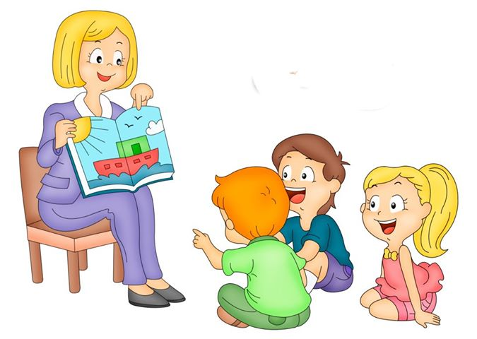  1

Заучивание стихов – один из испытанных приемов развития речи. И легко запоминать стихи могут дети с хорошей памятью. В это понятие входит объем запомненной информации и быстрота запоминания. Имеется в виду точность запоминания, а также время хранения информации. Память ребёнка – дошкольника развивается постепенно. С возрастом увеличивается роль опосредованной памяти. Чем старше становится ребёнок, тем большее количество материала усваивается, именно благодаря этому виду памяти  Исследования психологов подтверждают, что для запоминания текста дошкольнику нужно 8 – 10 раз повторить стихотворение, но не на одном занятии, и раза 2 – 3 припомнить в дальнейшем. Воспоминания есть прямое следствие визуального образа, который мы «держим» глазами своего воспоминания .  Учитывая это, продуктивным , на наш взгляд, является использование дополнительных приёмов, облегчающих запоминание предлагаемого материала, то есть проводить заучивание дошкольниками стихов с опорой на наглядно – иллюстративный материал, с помощью зрительных опор. Интерес детей будет несомненно высокий, если мы будем использовать яркие иллюстрации, обыгрывать его, а значит и запомнить этот стишок они смогут быстрее.  Чтобы речь ребёнка с проблемами в речевом развитии к концу дошкольного детства была более содержательной,  2  4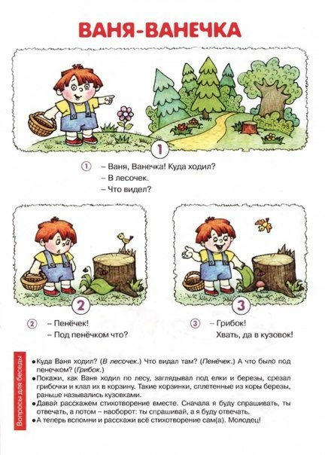  6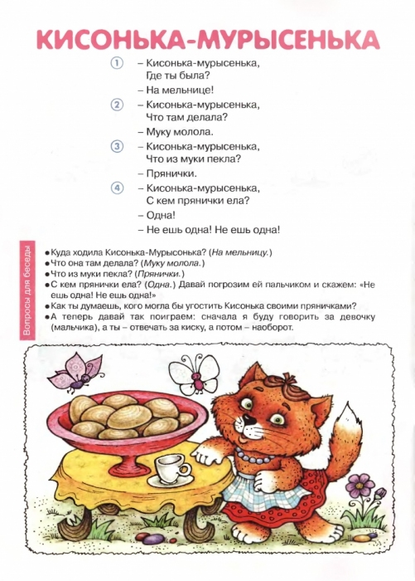  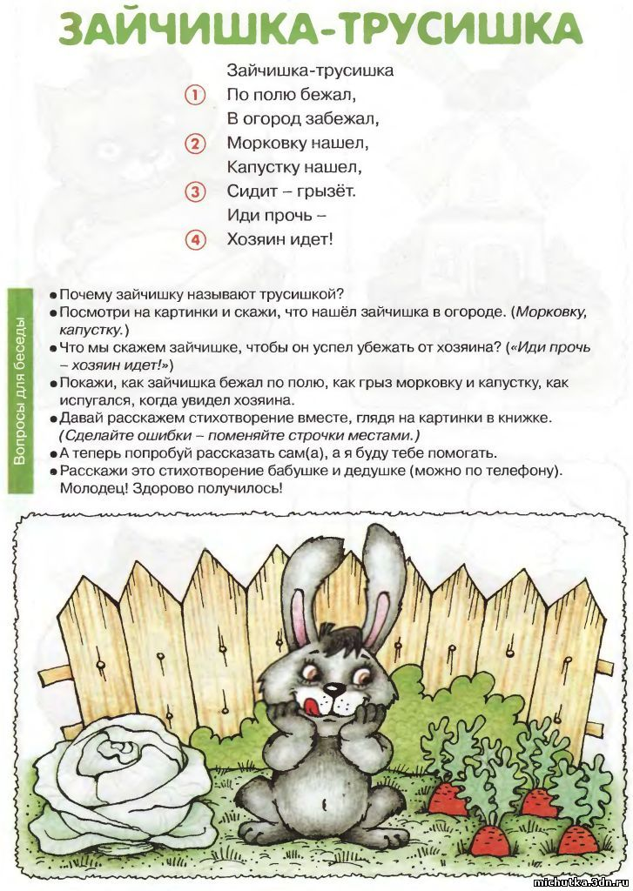  8  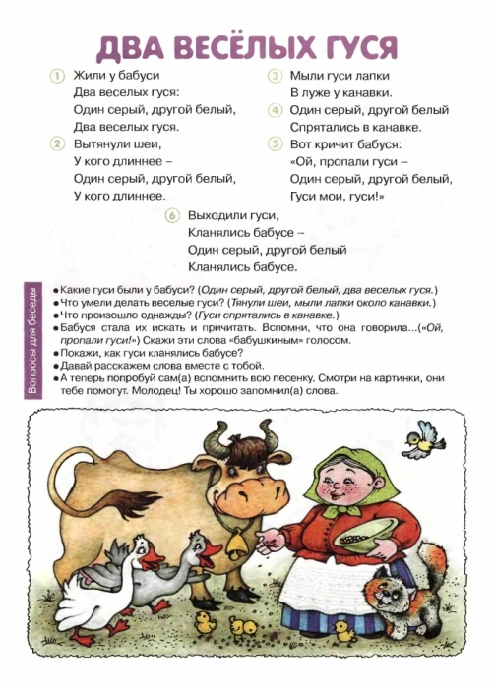  10  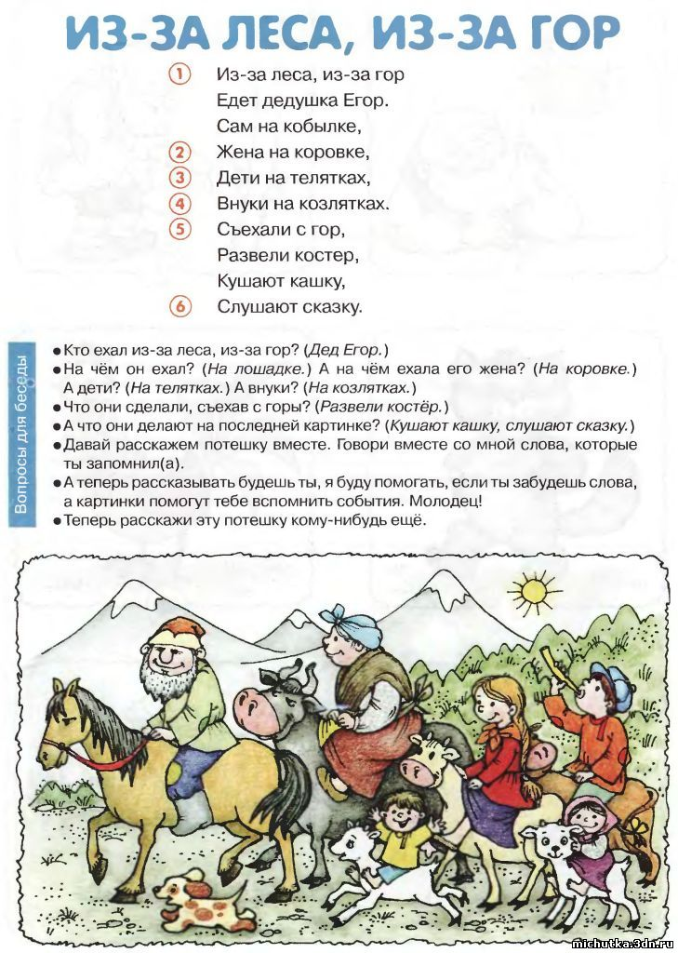  12  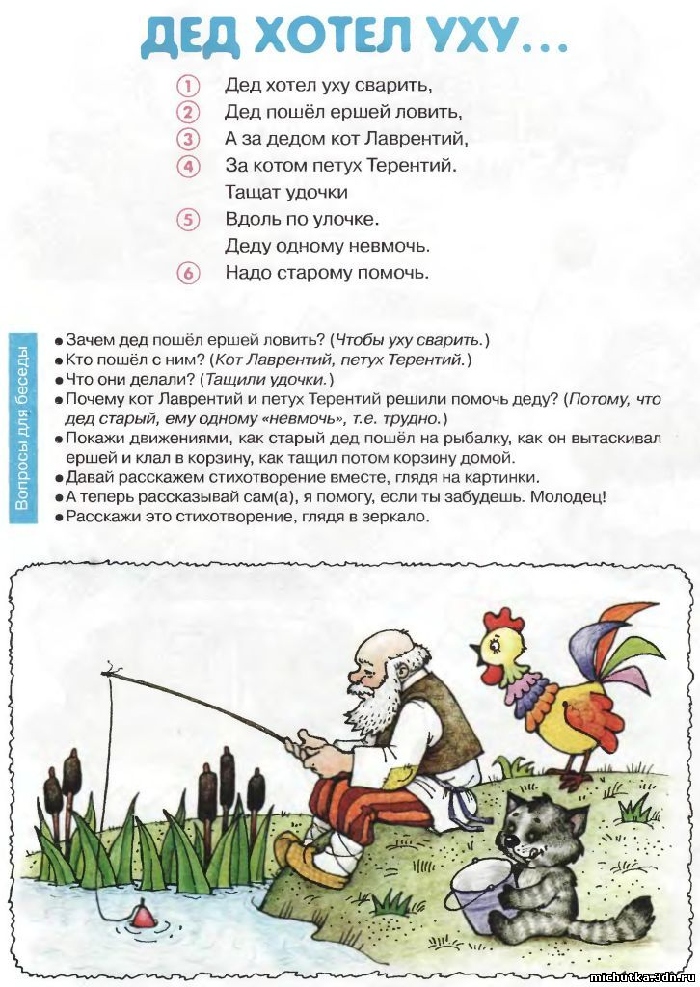  14 1616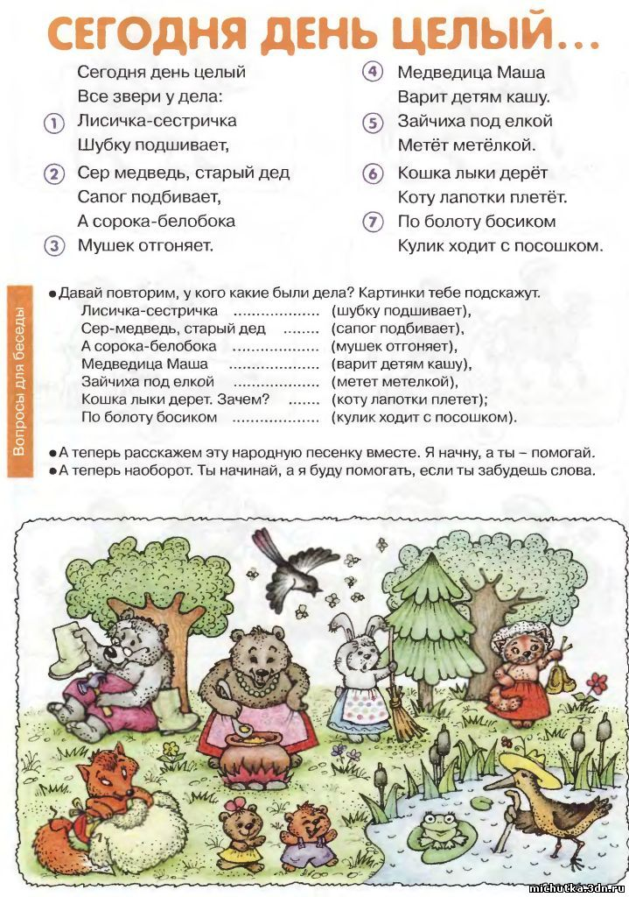  16 | достаточно точной и выразительной, необходимо проводить работу по заучиванию стихотворных текстов с помощью зрительных опор, используя наглядно – иллюстративный материал. Для работы с детьми необходимо систематизировать стихи ,классифицировать их с учётом лексических тем и по возрастным категориям.  Начинаем работать с детьми, используя одну сюжетную картинку.  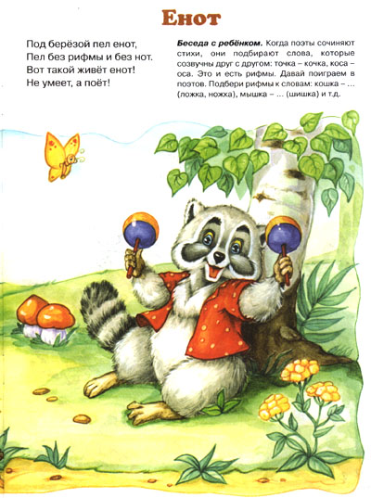  ЕНОТ  Под берёзой пел енот  Пел без рифмы и без нот .  Вот такой живёт енот!  Не умеет, а поёт!  А теперь проведите беседу: Когда поэты сочиняют стихи, они подбирают рифму - это слова созвучные друг с другом: точка-кочка, оса-коса. Давайте поиграем в поэтов. Подберите рифмы к словам кошка-… , мышка- … 3  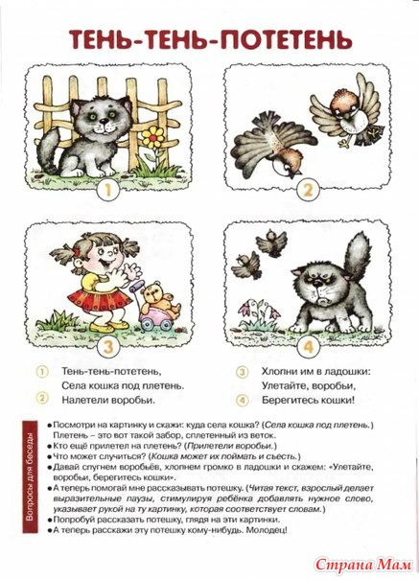5  Теперь можно использовать серии сюжетных картинок подобранных по тексту.  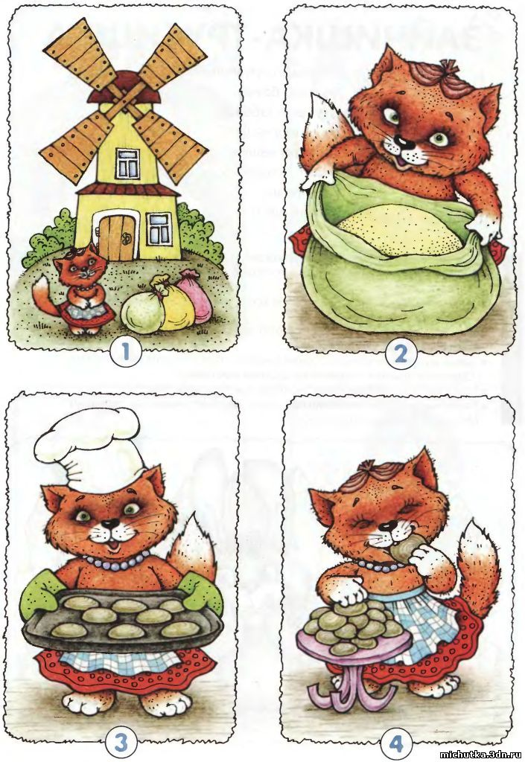  7  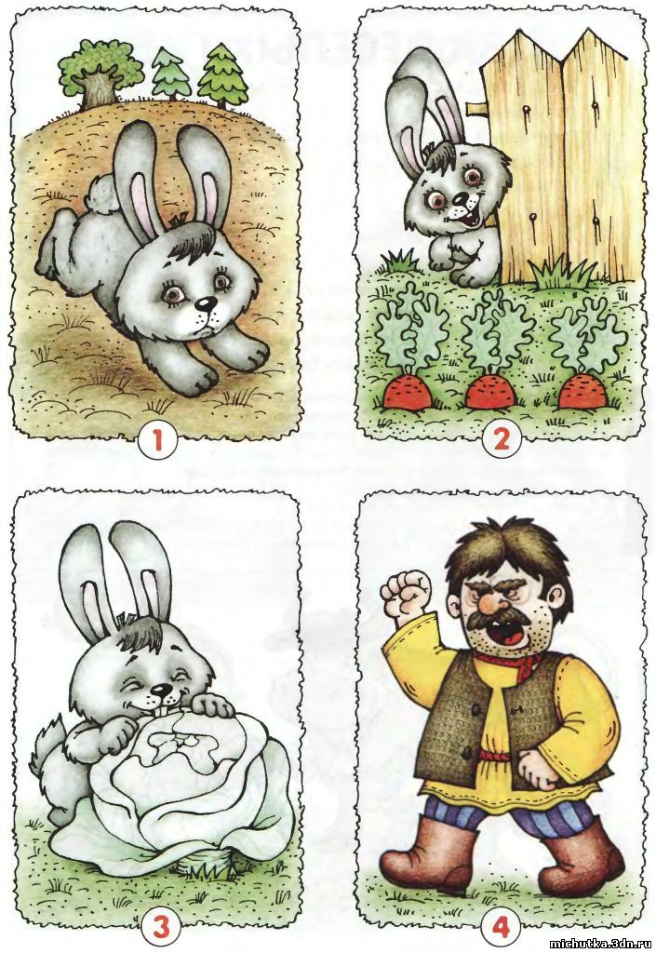  9  Когда дети легко справляются с поставленной задачей необходимо взять более сложные стихи и использовать в работе с детьми шесть и более сюжетных картинок.  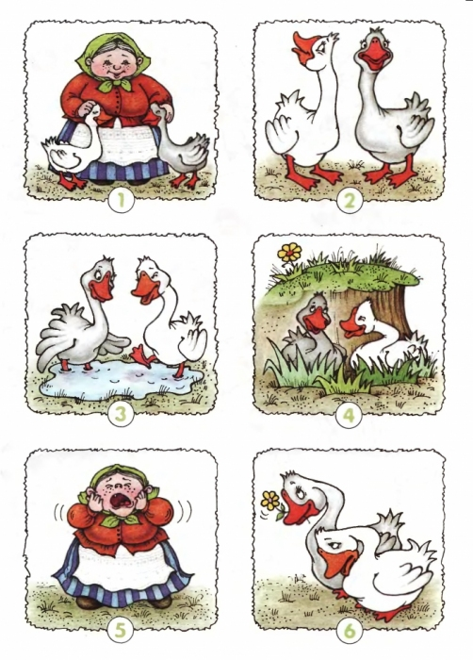  11  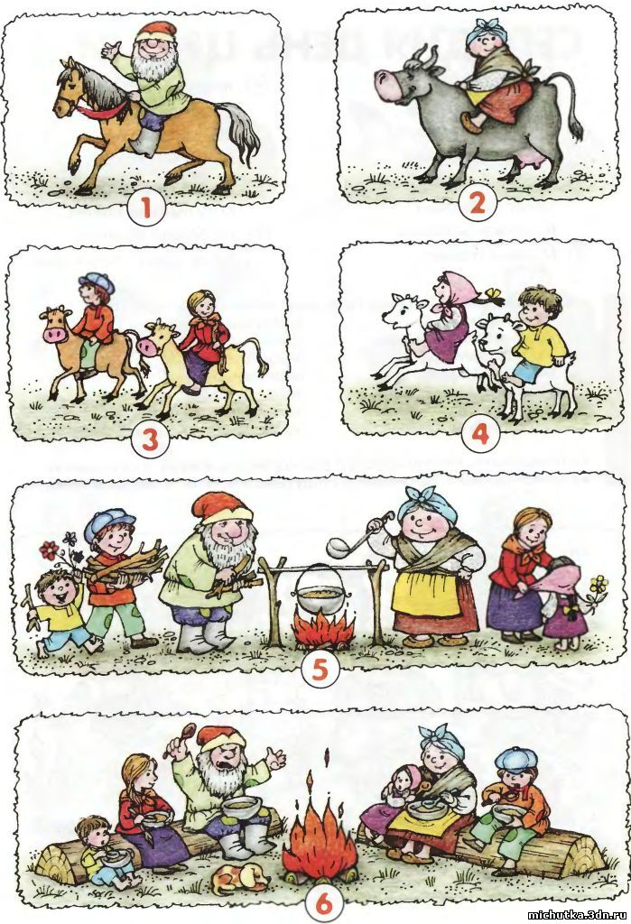  13  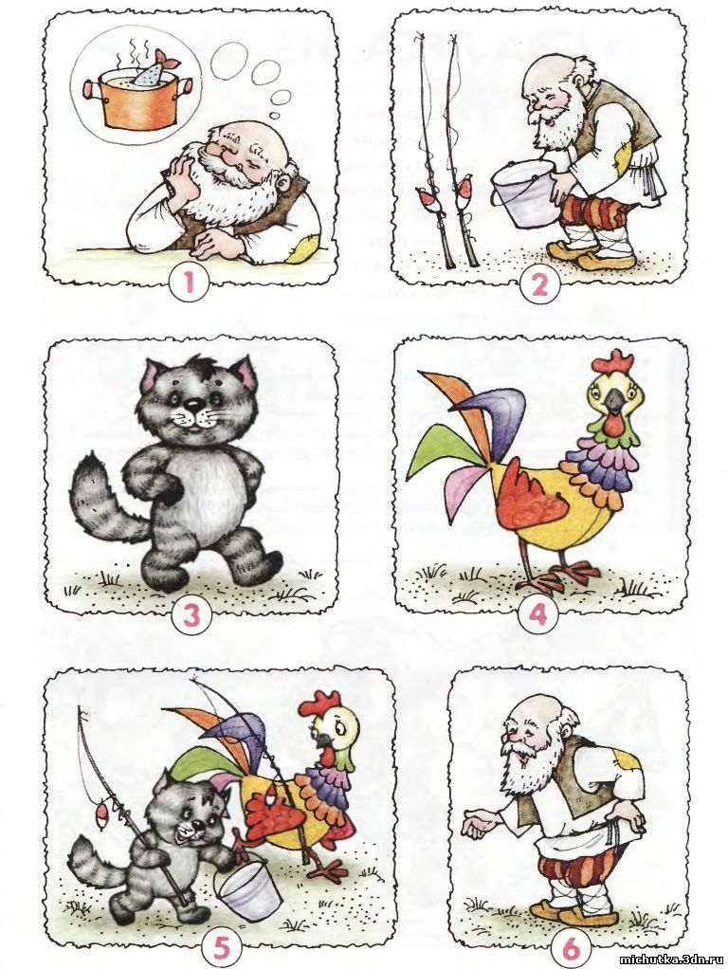  15  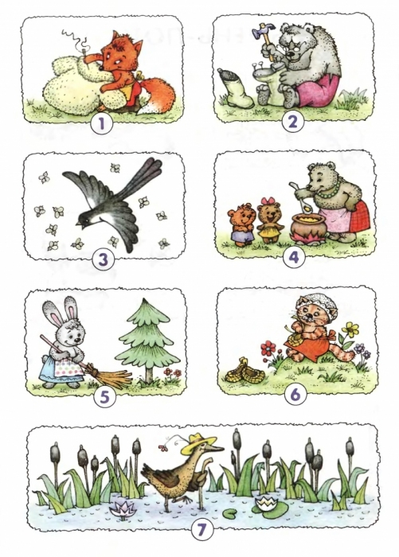  17

